Акция ко Дню пожилого человека «Из детских рук – частичку теплоты»
День пожилого человека - это добрый и светлый праздник, в который мы окружаем особым вниманием наших бабушек и дедушек. Отмечать День пожилого человека в детском саду очень важно, ведь этот праздник – дополнительная возможность воспитать у детей любовь и уважения к старшему поколению. Так как в детском саду закладывается начало всему прекрасному, и, в том числе, любовь и уважение к старшему поколению. С детства человек впитывает от старшего поколения народные традиции и мудрость, основы культуры и родной речи. Мы никогда не забудем того, что сделано руками людей старшего поколения.
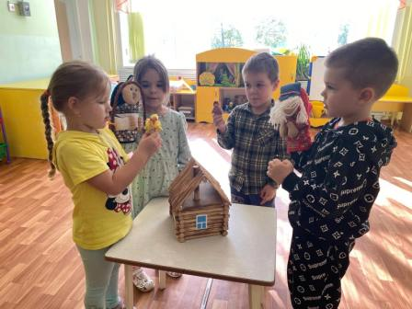
По доброй традиции, в начале октября, группа №15 «Лесная полянка» отмечает Международный день пожилых людей. К этому празднику дети группы готовились заранее: делали поздравительные открытки, читали стихи про бабушек и дедушек, участвовали в играх различной направленности, оформили книжный уголок с произведениями.
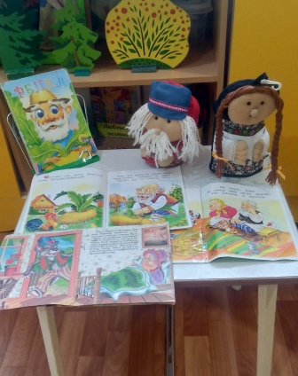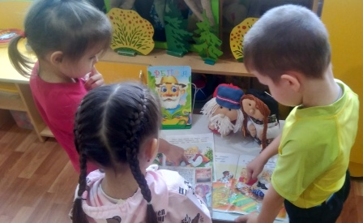
В акции, проходившей в течение недели, приняли активное участие дети, воспитатели и родители воспитанников. В рамках акции состоялись беседы с детьми «Дружная семья», выставка «Бабушкины руки», физкультурный досуг «Игры наших дедушек и бабушек». Дети группы, совместно с воспитателями оформили стенгазету с фотографиями своих родственников старшего поколения.
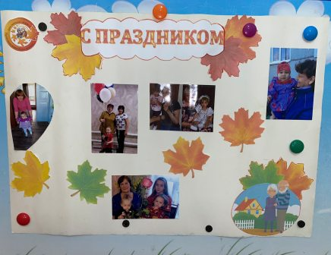
В знак глубокого уважения и внимания к людям старшего поколения дети организовали Акцию для людей старшего поколения «Из детских рук – частичку теплоты», с удовольствием своими руками смастерили открытки в виде жёлтого кленового листочка – символа акции, с пожеланиями крепкого здоровья, благополучия и удачи. Подготовив открытки, дети вручали их всем приходящим людям пожилого возраста, поздравляя с праздником. Каково же было их удивление и радость когда к ним подходили дети и желали им долгих лет жизни. Дети видели и улыбки, и слёзы радости на глазах пожилых людей, которые подтвердили идею детского желания - доставить людям радость.
Эта акция – лишь малая доля благодарности старшему поколению.

